项目名称  Project Name |  | 密级
法务小秘 - 面向中小企业的AI智能体合同起草与谈判辅助系统 |  | 仅供收件方查阅
项目编号 | 版本 | 文档编号
11 | V1.0 | Project ID_INIT_002

法务小秘 - 面向中小企业的AI智能体合同起草与谈判辅助系统需求规格说明书

拟制 |  | 日期 | yyyy-mm-dd
评审人 |  | 日期 | yyyy-mm-dd
批准 |  | 日期 | yyyy-mm-dd

Revision Record
修订记录
Date  日期 | Revision Version  修订版本 | CR ID /Defect ID  CR/ Defect号 | Sec No.  修改章节 | Change Description  修改描述 | Author  作者
2026.6.12 | V1.0 |  | 全部章节 | 初始版本创建 | 姬卓希

目录
1 Introduction 简介 5
1.1 Purpose 目的 5
1.2 Scope 范围 5
2.General description 总体概述 6
2.1 Software perspective 软件概述 6
2.2 Software function 软件功能 6
2.3 User characteristics 用户特征 8
2.4 Assumptions & Dependencies 假设和依赖关系 8
3 Specific Requirements 具体需求 8
3.1 系统用例 8
3.2 子功能模块一 – 用户管理 9
3.3 子功能模块二 – 合同智能起草 18
3.4 子功能模块三 – 谈判风险审查 27
3.5 子功能模块四 – 本地法务知识库（RAG） 35
3.6 子功能模块五 – 后台管理 40
4 Data storage and management needs 数据存储与管理需求 46
4.1 数据库选型与存储类型定义 46
4.2 核心数据表与集合逻辑设计 47
4.3 数据持久化与生命周期管理 (Data Lifecycle) 47
4.4 数据安全与容灾需求 (Security & Disaster Recovery) 48
5 Performance Requirements 性能需求 48
5.1 时间性能需求 48
5.2 系统开放性需求 49
5.3 界面友好性需求 49
5.4 系统可用性需求 49
5.5 可管理性需求 49
6 Interface Requirements 接口需求 50
6.1 User Interface 用户接口 50
6.2 Software Interface 软件接口 50
6.3 Hardware Interface 硬件接口 50
6.4 Communication Interface 通讯接口 50
7 Overall design constraints总体设计约束 50
7.1 Standards compliance 标准符合性 50
7.2 Hardware Limitations 硬件约束 50
7.3 Technology Limitations 技术限制 51
8 Software Quality Attributes 软件质量特性 51
8.1 Reliability 可靠性 51
8.2 Usability 易用性 51
9 Requirements Classification 需求分级 51

Keywords 关键词：
AI智能体（Agent）；检索增强生成（RAG）；合同起草；谈判辅助；中小企业法务；流式传输（SSE）

Abstract 摘要：
利用大语言模型与 AI 智能体技术，搭建一个面向中小企业的合同起草与谈判辅助系统

1 Introduction 简介

1.1 Purpose 目的
该需求规格说明书是关于面向中小企业的AI智能体合同起草与谈判辅助系统的功能和性能的要求的描述，本文档的预期读者为：
- 用户；
- 设计人员；
- 开发人员；
- 测试人员；
- 项目管理人员；
这份软件需求说明书重点描述了面向中小企业的AI智能体合同起草与谈判辅助系统的功能需求，明确所要开发的软件应具有的功能、性能与界面，使系统分析人员及软件开发人员能清楚地了解用户的需求

1.2 Scope 范围
功能边界：用户管理、合同智能起草、谈判风险审查、本地法务知识库（RAG）、合同管理，业务员端、管理员端双端
API：大语言模型商用API接口（流式传输）、文档解析与差异比对接口
成本：人力成本为 0，软硬件设备由员工自备，成本为 0
详细模块及功能见下表
模块 | 功能
用户管理 | 注册登录绑定
 | 多角色管理
 | 企业信息配置
合同智能起草 | 合同类型选择
 | 多轮对话引导
 | 合同要素采集
 | 初稿自动生成
谈判风险审查 | 修改稿上传解析
 | 风险条款识别与分级
 | 谈判话术生成
 | 文本差异对比
本地法务知识库（RAG） | 标准合同模板库维护
 | 法律法规条文导入
 | 检索增强匹配
后台管理 | 用户账号审核
 | 大模型API Key本地化配置
 | 系统日志监控

2.General description 总体概述

2.1 Software perspective 软件概述

2.1.1 About the Project 项目介绍
随着技术的发展，企业法务协作方式也逐渐从传统的依赖外部律师现场咨询转变为以大模型为媒介的智能辅助。如今随着人工智能的发展，AI智能体在垂直领域的应用越来越普及，企业人员可以做到坐在电脑前通过多轮对话进行合同的高效起草和实时审查风险，大大增强了法务协作的效率。我们希望通过利用Web交互平台实现搭建一个通过智能体对话与风险比对帮助用户进行合同起草与谈判辅助的法务平台。

2.1.2 Environment of Product 产品环境介绍
本产品用户端基于Web网页交互平台。大语言模型接口信息可在通义千问官方文档·大模型服务平台中浏览，网址为：https://help.aliyun.com/zh/dashscope/。
其他接口信息可在第5部分 Interface Requirements 接口需求中查看。
无其他硬件外部设备。

2.2 Software function 软件功能

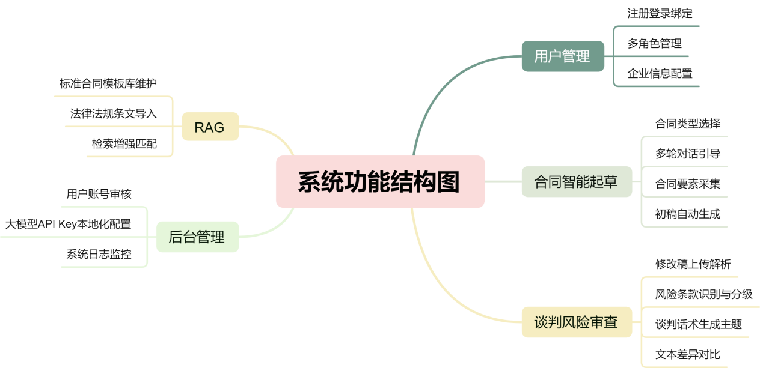
1.子功能模块一 – 用户管理：包含基本的登入登出操作，用户管理中用户可以查看并修改自己的个人资料，比如账号昵称、性别、头像以及所在企业名称。
a) 账户绑定与登录：账户登录时，提供如下方法：系统前端提供账号密码登录和第三方授权登录接口。用户输入在系统中注册的手机号和密码即可完成登录，同时系统支持本地化存储以保持登录状态。
b) 修改个人资料：用户可在个人中心中对个人资料进行修改，可修改的内容有：昵称、性别、绑定手机号、登录密码、所属企业。
c) 退出登录：本模块允许用户在系统最右上方或个人中心最下方点击“退出登录”按钮，点击后系统清除当前浏览器本地的登录凭证（Token），页面自动重定向跳转至登录界面。
2.子功能模块二 – 合同智能起草：用户可以通过与AI智能体进行多轮对话的方式输入合同核心要素，并自动生成标准规范的合同初稿进行双栏预览和下载。
a) 合同类型选择：用户进入起草页面，可在界面上方通过快捷图标或下拉菜单选择5类高频合同类型（技术服务合同、采购合同、劳动合同、合作协议、保密协议），点击对应类型后唤醒专属的起草AI子智能体。
b) 多轮对话引导与要素采集：AI智能体在对话框中主动向用户发起拟人化提问，引导用户输入签约主体信息、交付物、付款节点、违约金比例等关键商务要素。
c) 初稿自动生成与双栏预览：要素采集完成后，用户点击对话框下方的“生成合同”按钮，系统后端自动填充标准条款库并生成排版规范的合同文本。前端采用双栏布局，左侧为AI对话框，右侧利用预览组件流式（逐字打字机特效）渲染出合同初稿。
d) 合同下载：在右侧合同预览区上方设有“下载”按钮，用户点击后可选择一键导出下载 Word (.docx) 或 PDF 格式的合同文件至本地。
3.子功能模块三 – 谈判风险审查：业务员用户在合同谈判往来中上传对方返回的修改稿，系统能够自动比对文本差异，识别隐藏的法律风险并智能生成对应的反驳或谈判话术
a) 修改稿上传解析：用户在谈判辅助专区点击“上传文件”按钮，可将接收到的对方企业修改后的合同文件（支持 .docx 格式）上传至系统，系统后台自动解析提取文本。
b) 文本差异对比：系统自动调用比对算法，在前端界面将对方做出的修改进行高亮视觉标注。对方删除的条款用红色删除线标识，对方新增或暗中替换的条款用黄色高亮下划线标识。
c) 风险识别与分级提示：AI自动扫描差异对比点，精准识别管辖法院暗改、违约金比例偏高、保密期限缩短等隐藏陷阱，并在该条款旁打上风险等级标签（高风险标注为红色、中风险为黄色、低风险为蓝色）。
d) 谈判话术生成：用户点击特定风险条款旁边的“查看话术”选项，系统会结合本地知识库底线策略，在弹窗中智能生成一段具备说服力的法律反驳话术或替代折中条款，供业务员在谈判中复制使用。
4.子功能模块四 – 本地法务知识库（RAG）：为系统提供无幻觉的法律依据，维护标准的合同框架模版，并作为AI生成和风险评估的强监督底层支撑
a) 标准合同模板库维护：系统内置并结构化存储5类核心合同的基础条款脚手架，作为AI智能起草和拼装的基础模板。
b) 法律法规条文导入：系统向量数据库中导入并结构化存储我国《民法典·合同编》、《劳动合同法》等相关法律法规摘要，用于RAG检索增强。
c) 检索增强匹配：在AI起草或风险评估时，系统自动根据当前上下文通过向量相似度检索对应的本地法条，作为Prompt输入给大模型，确保AI给出的每一条修改建议都在文末明确标注引用的具体国家法律条文。
5.子功能模块五 – 后台管理：管理员可以在后台对系统用户、API配置以及系统安全运行进行全方位管理
a) 用户管理：管理员可在管理后台查看当前系统的企业用户列表，查询特定用户状态，或者对违规越权账号进行停用和删改。
b) API Key本地化配置：管理员可在后台专用配置页面安全输入、更新和存储大模型商用API Key，确保实训Demo版能够正常调用大模型服务。
c) 系统日志监控：管理员可实时查看系统的运行日志，包括大模型接口的调用频次、响应时长以及报错异常监控，确保系统稳定。

2.3 User characteristics 用户特征
普通业务用户：
1.角色：为系统需求方指定的面向企业内部非法律专业的业务人员（如销售、HR、采购经理）。
2.能力：拥有可接入互联网的PC端设备，熟练使用主流浏览器，能进行文件的上传与下载操作。
3.经验：无经验用户也可使用，有使用过其他企业协同办公软件或在线合同编辑工具的经验最佳。
4.意愿：愿意使用线上AI智能体平台进行对话式合同起草与商务谈判辅助。
管理用户：
1.角色：为系统需求方的后台管理及运维人员（如企业老板、行政主管、系统管理员）。
2.能力：拥有可接入互联网的PC端设备，能进入管理后台进行配置、审核及日志查看等操作。
3.经验：无经验用户也可使用，有大模型API配置或企业信息系统后台管理经验最佳

2.4 Assumptions & Dependencies 假设和依赖关系
1.准备使用的第三方或商业组件：大语言模型API（通义千问/智谱GLM）、文本差异比对引擎。
2.系统运行环境：业务员端和管理员端均需要最近版本的常见 PC 浏览器，如 Chrome、Firefox、Edge 等。
3.开发工具：Windows 下的 VS Code、PyCharm（或 WebStorm）、Navicat、Postman。
4.其他接口信息可点此跳转至 5 Interface Requirements 接口需求中查看。

3 Specific Requirements 具体需求

3.1 系统用例
下图为系统高层整体用例。如下图：
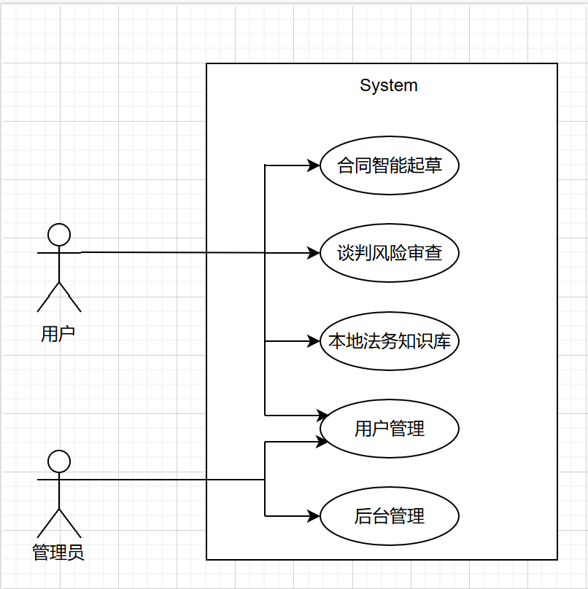

3.2 子功能模块一 – 用户管理
1、子功能功能简介
包含基本的登入登出操作，用户管理中用户可以查看并修改自己的个人资料，比如账号昵称、性别、头像以及所在企业名称。
2、子功能系统用例
此处描述子功能中包含的功能。如下图：
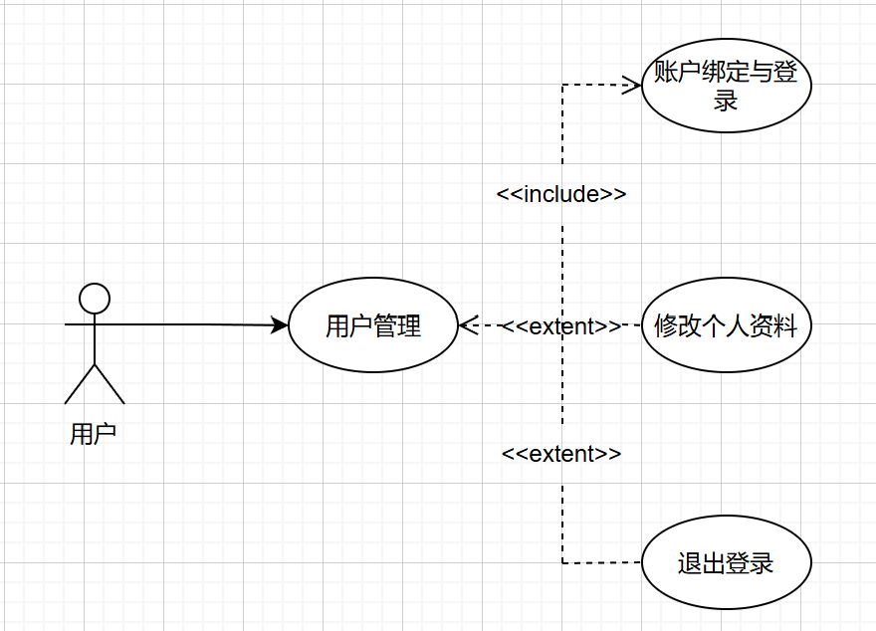

3.2.1 Functional Requirements 1 – Sign up & Sign in 账户绑定与登录
1、介绍
账户注册与登录时，提供如下方法：用户在Web端输入手机号，获取短信验证码进行账户激活，并设置个性化昵称、选择所属企业、设置登录密码，完成系统账户的创建与本地化状态绑定。
预期的错误输入或非法条件或无效输入有：
1.用户在获取验证码时输入不规范的手机号： 提示手机号格式或位数错误。
2.用户输入的图形验证码或短信验证码不正确： 提示验证码错误，请重新输入。
3.用户在设置密码时输入不合标准的密码： 提示密码的哪处不合规范。
4.用户输入的手机号是已经注册过的手机号： 在用户提交确认后，提示该手机号已注册，请直接前往登录。
5.用户在登录时输入了错误的密码： 提示用户名或密码错误，请重新输入。
2、输入
A. 对该功能所有输入数据的详细描述
a) 用户昵称
i. 输入来源：用户自主输入
ii. 数量：每个用户一个，总数等于用户数
iii. 度量单位：条
iv. 时间要求：ms
v. 包含精度和容忍度的有效输入范围：32个字节（16个中文字符或32个英文字符）
b) 用户头像
i. 输入来源：用户在个人中心自定义上传或系统默认生成
ii. 数量：每个用户一个，总数等于用户数
iii. 度量单位：张
iv. 时间要求：ms
v. 包含精度和容忍度的有效输入范围：支持JPG/PNG格式，正方形，文件大小不超过2MB
c) 用户性别
i. 输入来源：用户点击下拉框选择
ii. 数量：每个用户一个，总数等于用户数
iii. 度量单位：个
iv. 时间要求：ms
v. 包含精度和容忍度的有效输入范围：0/1/2，值为1时是男性，值为2时是女性，值为0时是保密
d) 所属企业名称
i. 输入来源：用户自主输入或下拉选择
ii. 数量：每个用户一个，总数等于用户数
iii. 度量单位：条
iv. 时间要求：ms
v. 包含精度和容忍度的有效输入范围：64个字节（32个中文字符以内）
e) 手机号
i. 输入来源：用户输入
ii. 数量：每个用户一个，总数等于用户数
iii. 度量单位：条
iv. 时间要求：ms
v. 包含精度和容忍度的有效输入范围：11位数字
f) 短信验证码
i. 输入来源：用户获取后手动输入
ii. 数量：单次登录或注册一个
iii. 度量单位：条
iv. 时间要求：ms
v. 包含精度和容忍度的有效输入范围：6位纯数字，有效期5分钟
g) 密码
i. 输入来源：用户输入
ii. 数量：每个用户一个，总数等于用户数
iii. 度量单位：条
iv. 时间要求：ms
v. 包含精度和容忍度的有效输入范围：8-16位数字与字母混合，至少一个数字至少一个字母，区分大小写
B. 接口规格或接口控制文档的参考
a) 阿里云短信服务（SMS）API参考文档： https://help.aliyun.com/document_detail/101414.html
b) JWT (JSON Web Token) 本地状态保持说明：https://jwt.io/introduction
3、处理
A. 输入数据的有效性检测
a) 对手机号进行的有效性检测
i. 检测输入是否为中国大陆合法的11位手机号段
ii. 检测该手机号在数据库中是否已存在注册记录
b) 对密码进行的有效性检测
检测输入的密码是否符合强密码规范：8-16位数字与字母混合
B. 操作的确切次序，包括各事件的时序
C. 对异常情况的回应
a) 通信失败：弹出全局气泡告知用户：由于网络原因暂时无法连接到服务器，请检查您的网络连接并稍后重试。
b) 错误处理：对错误的验证码、不规范的手机号或密码在对应的输入框下方实时弹出红字高亮提示。
D. 用于把系统输入转换到相应输出的任何方法 在该环节中不需要额外的输入输出转换。
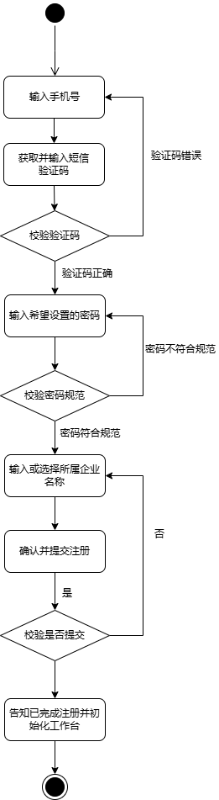
4、输出
A. 对本功能所有输出数据的详细描述
a) 提示账号注册的文字反馈
i. 输出位置：注册登录页面固定位置
ii. 输出内容：欢迎使用法务小秘，请使用手机号获取验证码完成账户注册与企业绑定
iii. 错误消息：当网络连接失败时，弹出气泡：由于网络原因暂时无法连接到服务器，请检查网络连接
b) 输入验证码及资料页面反馈
i. 输出位置：输入框及校验按钮旁
ii. 输出内容：验证码已发送，请注意查收短信并完善您的个人及企业资料
iii. 错误消息：
1.手机号位数错误：提示手机号格式或位数错误
2.手机号已被注册：提示该手机号已注册，请直接前往登录
3.密码位数不在 8-16 位：提示请确保密码在 8-16 位之间
4.密码未包含数字或字母：提示密码中必须包含至少一位数字和至少一位字母
5.验证码错误：提示验证码不正确或已过期
c) 完成绑定的文字反馈
i. 输出位置：提交正确的表单后，系统主页右上方弹出的成功提示框
ii. 输出内容：账户注册成功，已为您初始化法务协作工作台
iii. 错误消息：由于后台数据库通信失败导致的文字反馈为：系统异常，暂时无法完成创建，请联系管理员

3.2.2 Functional Requirements 2 – Modify Personal Information 修改个人资料
1、介绍
用户可在个人中心中对个人资料进行修改，可修改的内容有：昵称、性别、绑定手机号、企业名称、密码。
其中，昵称、性别、企业名称的修改方式为，点击修改个人资料按钮后，即可修改对应项，修改后点击确认修改即可。
点击修改绑定手机号后，会自动向当前手机号发送验证码短信，输入正确后，可输入新的手机号，而后向新的手机号发送验证码短信，输入正确后可点击“完成修改”按钮完成修改。
点击修改密码后，用户需要输入当前密码、新密码、重复输入的新密码。只有当当前密码正确、新密码与当前密码不同，且新密码与重复输入的新密码相同时，“确认修改”按钮亮起，可点击完成修改。
预期的错误输入或非法条件或无效输入有：
A. 用户输入的昵称或企业名称与规则不符
告知用户新资料不符合哪几条规则（如字数超限或包含特殊字符）
B. 验证码错误
告知用户验证码错误，请检查验证码，或重新发送
C. 当前密码与新密码一致
告知用户当前密码与新密码一致，拒绝修改并要求重新设置
D. 新密码与重复输入的新密码不相同
告知用户两次输入的密码不一致，要求重新输入
2、输入
A. 该功能所有输入数据的详细描述
a) 昵称
i. 输入来源：用户输入
ii. 数量：每个用户一个，总数等于用户数
iii. 度量单位：条
iv. 时间要求：ms
v. 包含精度和容忍度的有效输入范围：32个字节（16个中文字符或32个英文字符）
b) 性别
i. 输入来源：用户从选项中选择
ii. 数量：每个用户一个，总数等于用户数
iii. 度量单位：个
iv. 时间要求：ms
v. 包含精度和容忍度的有效输入范围：男性，女性，保密
c) 企业名称
i. 输入来源：用户输入或下拉选择
ii. 数量：每个用户一个，总数等于用户数
iii. 度量单位：条
iv. 时间要求：ms
v. 包含精度和容忍度的有效输入范围：64个字节（32个中文字符以内）
d) 手机号
i. 输入来源：用户输入
ii. 数量：每个用户一个，总数等于用户数
iii. 度量单位：条
iv. 时间要求：ms
v. 包含精度和容忍度的有效输入范围：11位数字
e) 当前密码
i. 输入来源：用户输入
ii. 数量：每个用户一个，总数等于用户数
iii. 度量单位：条
iv. 时间要求：ms
v. 包含精度和容忍度的有效输入范围：8-16位数字与字母混合，至少一个数字至少一个字母，区分大小写
f) 新密码
i. 输入来源：用户输入
ii. 数量：每个用户一个，总数等于用户数
iii. 度度量单位：条
iv. 时间要求：ms
v. 包含精度和容忍度的有效输入范围：8-16位数字与字母混合，至少一个数字至少一个字母，区分大小写
g) 重复输入的新密码
i. 输入来源：用户输入
ii. 数量：每个用户一个，总数等于用户数
iii. 度量单位：条
iv. 时间要求：ms
v. 包含精度和容忍度的有效输入范围：8-16位数字与字母混合，至少一个数字至少一个字母，区分大小写
B. 接口规格或接口控制文档的参考
Element Plus 前端组件库表单验证指南：
https://element-plus.org/zh-CN/component/form.html
3、处理
A. 输入数据的有效性检测
i. 对手机号进行的有效性检测
1.检测输入是否为中国大陆的手机号
2.检测该手机号是否已经与其他注册账户绑定
ii. 对密码进行的有效性检测
1.检测输入的密码是否符合规范：8-16位数字与字母混合
2.检测当前密码与新密码是否相同
3.检测新密码与重复输入的密码是否相同
B. 操作的确切次序，包括各事件的时序
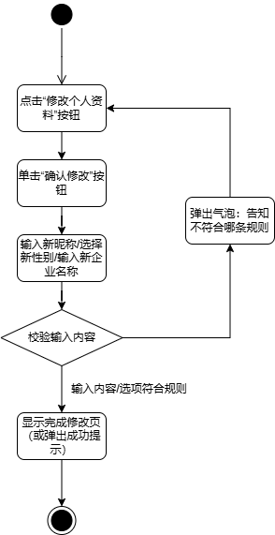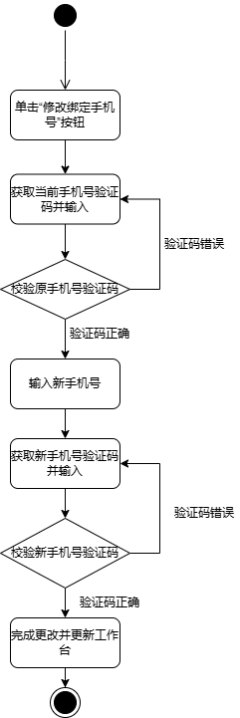
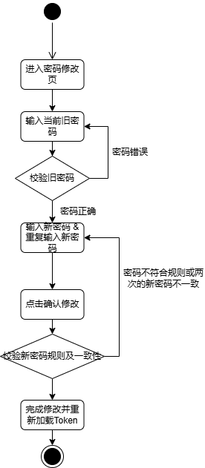
C. 对异常情况的回应
i. 通信失败
弹出气泡告知用户可能由于网络原因暂时无法连接到服务器，请检查网络连接
ii. 错误处理
对错误的旧密码、已存在的手机号或不规范的输入在前端表单项下方弹出红字提示
D. 用于把系统输入转换到相应输出的任何方法
在该环节中不需要额外的输入输出转换
4、输出
1. 对本功能所有输出数据的详细描述
a) 修改资料的文字反馈
i. 输出位置：个人中心页面固定位置
ii. 输出内容：点击对应输入框或修改按钮可更新个人及企业资料

3.2.3 Functional Requirements 3 – Quit 退出登录
1、介绍
本模块允许用户在工作台页面左下角或个人中心最下方点击“退出登录”按钮，触发系统注销流程。系统将自动销毁本地浏览器缓存的会话令牌（Token），结束当前的加密通讯会话，并将页面自动重定向至系统的初始登录界面，确保账户安全。
2、输入
本模块无输入。
3、处理
由于无输入，而输出是直接体现为页面路由跳转和浏览器本地存储。（LocalStorage/SessionStorage）清除，因此不需要进行后端复杂计算处理。
4、输出
A. 对本功能所有输出数据的详细描述
i. 告知退出登录的状态反馈
1.输出位置：点击退出登录后弹出的全局提示框以及重定向后的登录页。
2.输出内容：“您已成功安全退出系统，欢迎下次使用”的文字提示。
3.错误消息：由于通信失败或本地浏览器缓存锁定导致无法正常注销时的反馈为：系统注销异常，请刷新页面或清除浏览器缓存后重试。
ii. 重新登录系统的界面指引
1.输出位置：自动跳转后的系统主登录页面。
2.输出内容：重新显示手机号、密码及验证码输入表单，引导用户再次登录。
3.错误消息：由于网络断开导致无法加载登录页面的反馈为，由于网络原因暂时无法连接到服务器，请检查网络连接。

3.3 子功能模块二 – 合同智能起草
1、子功能功能简介
用户可以选择不同的合同类型（如劳动合同、买卖合同、租赁合同等），通过多轮对话引导输入核心要素。系统利用大模型自动起草完整的法律合同文本，并提供双栏实时预览、在线调整以及合同下载与导出功能。
2、子功能系统用例
此处描述子功能中包含的功能。如下图：
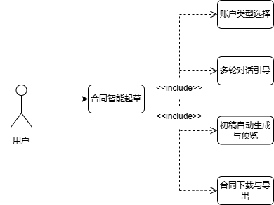

3.3.1 Functional Requirements 1 – Contract Element Input Contract Type Selection 合同类型选择
1、介绍
用户可在“合同智能起草”工作台通过点击不同的合同分类卡片，锁定本次起草的目标合同法理模板类型（如劳动合同、买卖合同、租赁合同等），为大模型后续的语义边界提供范围约束。
预期错误：
i.未选择类型直接提交：气泡告知，请先选择要起草的合同类型
2、输入
A. 该功能所有输入数据的详细描述
a) 合同分类标识 （Type_ID）
i. 输入来源：用户鼠标点击卡片触发
ii. 数量：每次操作选择一个
iii. 度量单位：条
iv. 时间要求：ms
v. 包含精度和容忍度的有效输入范围：系统内置的12种标准合同类型编码，不能为空
B. 接口规格或接口控制文档的参考
按钮激活与卡片状态组件规范：
https://element-plus.org/zh-CN/component/card.html
3、处理
A. 输入数据的有效性检测
对选择的合同类型进行的有效性检测：
i. 检测该合同类型编码是否在系统合法的字典库中。
B. 操作的确切次序，包括各事件的时序
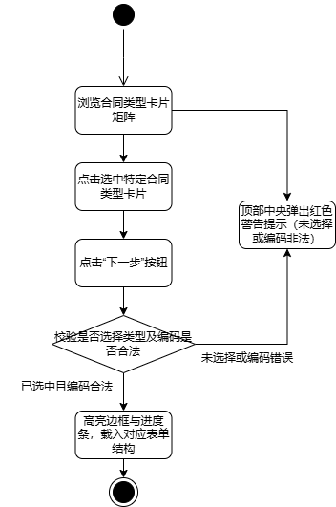
C. 对异常情况的回应
i. 通信失败
弹出气泡告知用户：可能由于网络原因暂时无法连接到服务器，请检查网络连接
ii. 错误处理
1.当系统检测到用户未选择任何合同类型就强行点击“下一步”时，拦截跳转行为，并在页面中心高亮提示错误。
2.当检测到传入的合同类型编码（Type_ID）非法或不在系统字典库内时，拒绝向后端发送请求，直接重置选择状态，并弹出红字警告。
4、输出
A. 对本功能所有输出数据的详细描述
i. 锁定类型的界面反馈
1.输出位置：当前卡片边框及顶部进度条。
2.输出内容：已成功选择【XXXX合同】，点击下一步开始配置要素。
3.错误消息：
a) 未选择类型强行提交：当用户未点击任何卡片直接点击“下一步”时，在页面顶部中央弹出红色警告提示：“请先选择要起草的合同类型，否则无法进行下一步配置。”
b) 非法类型编码错误：当由于浏览器缓存异常或拦截篡改导致传入了非法的Type_ID时，弹出警告提示：“非法的合同类型参数，请刷新页面重新选择。”
c) 通信失败（模板加载异常）：当前端向后端请求该合同类型的结构化引导表单失败时，弹出黄色气泡告知：“由于网络原因无法加载该合同类型的配置引导，请检查网络后重试。”

3.3.2 Functional Requirements 2 – Element Collection 多轮对话引导与要素采集
1、介绍
用户在对话框输入框中输入合同的具体要素和自定义要求（如融资金额、交货时间、违约责任等），系统会通过向导式多轮提示，引导用户将缺失的法律核心要件补充完整。
预期错误：
i. 字数超出2000字节：气泡告知，单次输入的补充要素字数超出限制。
ii. 含敏感或非法内容：气泡告知，输入内容包含敏感词或违反合规要求。
2、输入
A. 对该功能所有输入数据的详细描述
i. 提示词要素内容（Prompt_Text）
1.输入来源：用户输入
2.数量：每个用户一个，总数等于用户数
3.度量单位：条
4.时间要求：无时间要求
5.包含精度和容忍度的有效输入范围：2000个字节（1000个中文字符以内）
B. 接口规格或接口控制文档的参考
输入框表单验证指南：
https://element-plus.org/zh-CN/component/input.html
3、处理
A. 输入数据的有效性检测
对输入的合同要素内容进行的有效性检测：
i. 检测输入长度是否小于2000字节。
ii. 检测输入内容是否有法律合规屏蔽词汇。
B. 操作的确切次序，包括各事件的时序
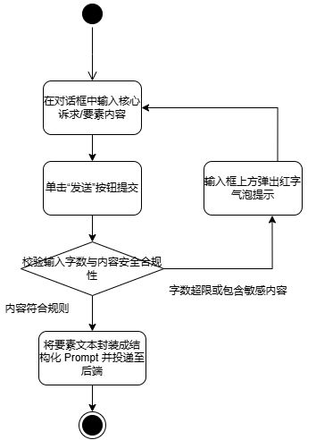
C. 对异常情况的回应
i. 错误处理
对不合要求的修改指令在对话框内弹出错误警告提示。
4、输出
A. 对本功能所有输出数据的详细描述
i.要素提交的文字反馈
1.输出位置：聊天对话历史区域。
2.输出内容：您的合同要素已成功提交，系统正在为您分析...
3.错误消息：
a) 字数超出2000字节：在输入框上方弹出红字气泡告知：“单次输入的补充要素字数超出限制，请精简后重新发送。
b) 含敏感内容：气泡告知，指令含敏感内容，请修改
c) 通信失败：弹出气泡告知用户可能由于大模型服务响应超时，请重试。

3.3.3 Functional Requirements 3 – AI Generation & Preview 初稿自动生成与双栏预览
1、介绍
系统调用大模型API，利用流式传输技术（SSE）在前端界面左侧动态吐出Markdown格式的合同全文本，并在右侧实时渲染出排版精美的预览效果，支持差异高亮。
预期的错误输入：
i. 大模型接口响应超时：气泡告知，大模型响应超时，请重试。
ii. 流式传输数据中断或解析失败：气泡告知，数据流传输异常，合同生成被截断。
iii. 生成文本包含非法或敏感词汇：触发内容安全网关拦截，强制中止渲染并提示合规风险。
2、输入
A. 对该功能所有输入数据的详细描述
a) 大模型流式文本片段 (SSE_Token_Chunk)
i. 输入来源：后端大模型服务通过Server-Sent Events (SSE)协议流式推送
ii. 数量：单次合同生成包含数百到数千个Token片段，总数视合同长度而定
iii. 度量单位：个
iv. 时间要求：ms（要求首字响应时间小于2s，后续吐字间隔为毫秒级）
v. 包含精度和容忍度的有效输入范围：标准的UTF-8编码文本字符串片段，或系统特定的结束标识符 [DONE]。
B. 接口规格或接口控制文档的参考
大模型 API 流式传输（SSE）技术规范指南：https://developer.mozilla.org/zh-CN/docs/Web/API/Server-sent_events/Using_server-sent_events
3、处理
A. 输入数据的有效性检测
对接收的Stream数据流进行的有效性检测：
i. 检测数据包是否完整，是否存在JSON解析异常。
ii. 检测数据流中是否包含后端的异常截断错误码（如500、401或服务过载代码）。
B. 操作的确切次序，包括各事件的时序
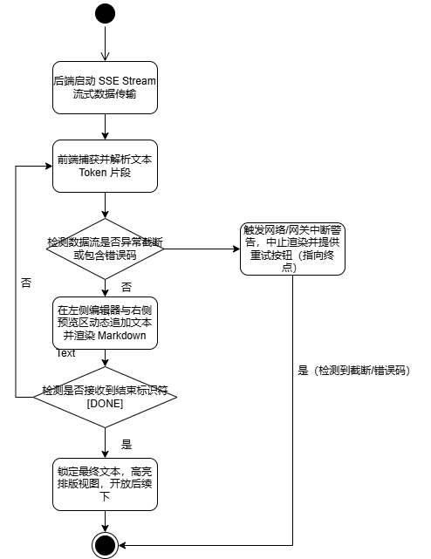
C. 对异常情况的回应
i. 通信失败弹出全局气泡告知用户：“由于大模型网关连接超时或网络断开，合同流式生成已中断，请点击‘重新生成’按钮重试。”
ii. 错误处理当检测到数据流包含违规敏感词时，立即切断SSE连接，清空已渲染的违规文本，并触发红色警告。当检测到传入的数据流格式非法无法解析时，停止后续渲染，保留当前已生成的安全片段，并提示用户。
4、输出
A. 对本功能所有输出数据的详细描述
i. 文本生成的动态视图反馈
1.输出位置：左侧编辑器与右侧Markdown预览区。
2.输出内容：流式渲染出的、格式完整的法务合同全文本。
3.错误消息：
a) 大模型响应超时：在预览区中心弹出红色警告提示：“大模型响应超时，请检查网络或稍后重试。”
b) 数据流异常截断：在编辑器底端弹出气泡提示：“数据流传输异常，合同未能完整生成，请重试。”
c) 合规安全网关拦截：弹出高亮警告：“大模型生成的文本触发系统合规安全策略，已强制终止，请修改要素后重新起草。”

3.3.4 Functional Requirements 4 – Contract Export 合同下载与导出
1、介绍
当合同文本生成完毕并经用户确认无误后，用户可点击工作台右上角的“下载合同”按钮，将网页上的文本转换为标准的.docx或.pdf格式文件并保存到本地。
预期的错误输入：
i. 未选择格式直接强行触发：气泡告知，请先选择要导出的文件格式。
ii. 目标合同文本内容为空：气泡告知，当前无有效合同内容，无法导出。
2、输入
A. 该功能所有输入数据的详细描述
a) 导出格式选择（Export_Format）
i. 输入来源：用户下拉点击选择（Word或PDF）
ii. 数量：单次操作选择一种格式
iii. 度量单位：个
iv. 时间要求：msv.包含精度和容忍度的有效输入范围：字符限制为"DOCX"或"PDF"，不能为空。
B. 接口规格或接口控制文档的参考
浏览器端FileSaver.js文件下载组件文档：https://github.com/eligrey/FileSaver.js/
3、处理
A. 输入数据的有效性检测对导出行为进行的有效性检测：
i. 检测当前右侧预览区中的目标合同文本流是否为空。
ii. 检测所选的格式编码是否合法。
B. 操作的确切次序，包括各事件的时序。
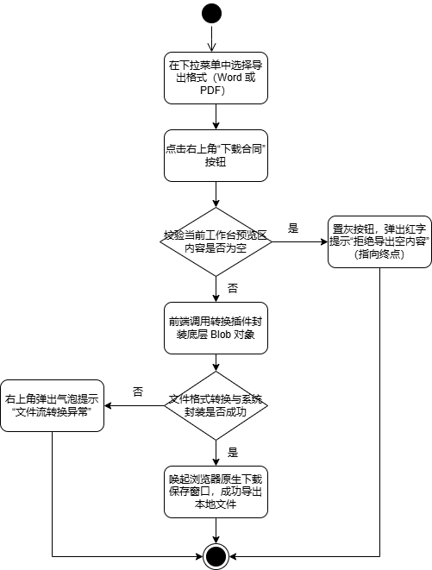
C. 对异常情况的回应
i. 通信失败弹出气泡告知用户：“文件下载请求由于本地浏览器权限限制或网络连接异常失败，请检查浏览器设置。”
ii. 错误处理当系统检测到预览区合同内容为空时，直接置灰“下载合同”按钮，拦截下载请求，并弹出风险提示。当文件格式转换中间件报错时，立即终止底层Blob对象的封装，并在右上角高亮报错。
4. 输出
A. 对本功能所有输出数据的详细描述
i. 文件下载结果反馈
1.输出位置：浏览器底端或右上角系统原生下载提示栏。
2.输出内容：成功导出文件 [合同名称].docx 或 [合同名称].pdf。
3.错误消息：
a) 文件流转换失败：在工作台右上角弹出气泡提示：“由于文件流转换异常，导致导出DOCX/PDF失败，请刷新页面重试。”
b) 空合同内容导出拒绝：在按钮下方弹出红字提示：“当前工作台无有效合同文本，拒绝导出下载。”
c) 浏览器磁盘写入受限：系统弹出全局弹窗提示：“文件生成成功但浏览器拒绝写入，请检查您的磁盘空间或下载权限设置。”

3.4 子功能模块三 – 谈判风险审查
1、子功能功能简介
用户可以上传对方返回的合同修改稿（支持DOCX/PDF格式），系统将自动解析文本，并与原稿进行双栏差异对比和高亮显示。同时，系统利用法务大模型对修改处的潜在法律风险进行自动识别、等级提示，并一键生成谈判反驳的话术与修改建议。
2、子功能系统用例
此处描述子功能中包含的功能
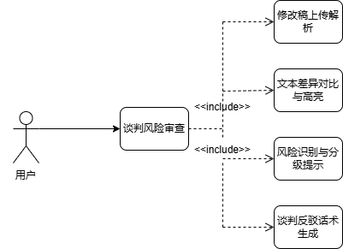

3.4.1 Functional Requirements 1 – Contract Upload & Parsing 修改稿上传解析
1、介绍
用户在风险审查工作台中点击“上传修改稿”按钮，从本地选择对方返回的合同文档（.docx 或 .pdf 格式）进行上传。系统后端接收文件流后，调用光学字符识别（OCR）及文档结构化解析引擎，将文件转化为可用于对比和处理的结构化文本。
预期的错误输入：
i. 上传文件格式不支持：气泡告知，仅支持DOCX或PDF格式文件。
ii. 文件体积超出系统单次限制：气泡告知，文件体积过大。
iii. 上传空文件或已损坏的损坏文档：气泡告知，文件读取失败或内容为空。
2、输入
A. 对该功能所有输入数据的详细描述
a) 合同修改稿文件流 (Contract_File_Stream)
i. 输入来源：用户点击上传组件从本地磁盘选择
ii. 数量：单次操作上传一个文件
iii. 度量单位：个（文件流）
iv. 时间要求：ms（文件上传及初步网关响应要求在 3s 内完成）v. 包含精度和容忍度的有效输入范围：格式必须为 .docx 或 .pdf，文件大小需严格限制在20MB以内，文件流头部特征码必须合法（防止改后缀伪造文件）。
B. 接口规格或接口控制文档的参考
Element Plus前端Upload上传组件开发规范：https://element-plus.org/zh-CN/component/upload.html
3、处理
A. 输入数据的有效性检测对上传的合同文件进行的有效性检测：
i. 在前端及后端网关双重检测文件后缀名及MIME Type是否为标准Word或PDF格式。
ii. 检测文件二进制流的大小是否小于20MB。
iii. 检测解析出来的纯文本字符长度是否大于0。
B. 操作的确切次序，包括各事件的时序。
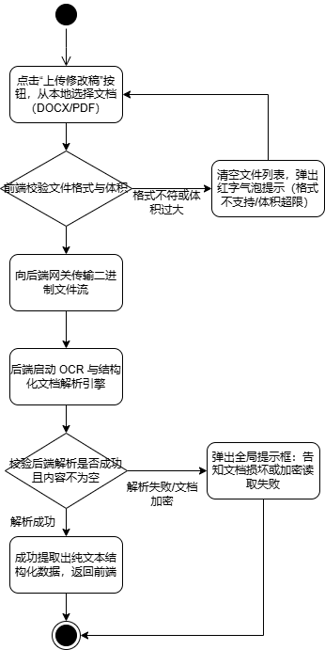
C. 对异常情况的回应
i. 通信失败弹出全局气泡告知用户：“由于服务器上传网关异常或网络断开，文件上传失败，请检查网络后重试。”
ii. 错误处理当前端拦截到不支持的格式（如.txt、.zip）或体积超限时，立刻终止上传动作，置空文件列表并弹出红色警告。当后端OCR引擎对加密PDF或损坏的Word无法解析时，返回特定错误码，前端捕获后弹出弹窗提示用户解除文件加密。
4、输出
A. 对本功能所有输出数据的详细描述
i. 文件上传及解析进度的状态反馈
1.输出位置：工作台上传区域下方的进度条及全局提示框。
2.输出内容：文档上传成功，正在为您深度解析合同文本结构，请稍候...
3.错误消息：
a) 格式不支持：在上传区域上方弹出红色气泡：“不支持该文件格式，请上传标准的DOCX或PDF格式法务合同。”
b) 体积超限：弹出警告气泡：“文件体积超过20MB限制，请精简文档后重新上传。”
c) 后端解析失败：弹出全局提示框：“文档内容读取失败，请确认文件未加密、未损坏且不为空文档。”

3.4.2 Functional Requirements 2 – Text Difference Highlighting 文本差异对比与高亮
1、介绍
系统将上一步解析出来的修改稿文本，与系统数据库中原本记录的合同初稿进行逐字、逐句的语义对齐，利用Diff算法动态识别出对方做出的“增加”、“删除”或“改动”痕迹，并在前端以“左侧修改稿、右侧系统原稿”的双栏视图进行高亮色彩标识（如绿色代表增加，红色带删除线代表删除）。
预期的错误输入：
i. 丢失系统原稿对比基准：气泡告知，未找到该合同的历史原稿，无法进行差异比对。
2、输入
A. 本模块输入完全承接F.NR.01解析出的结构化文本与数据库中原合同的版本文本，无用户直接填写的表单。
B. 接口规格或接口控制文档的参考
基于Monaco Editor的文本Diff差异高亮组件规范：https://microsoft.github.io/monaco-editor/
3、处理
A. 输入数据的有效性检测
检测原稿文本对象与修改稿文本对象是否均不为空。
B. 操作的确切次序，包括各事件的时序时序流程
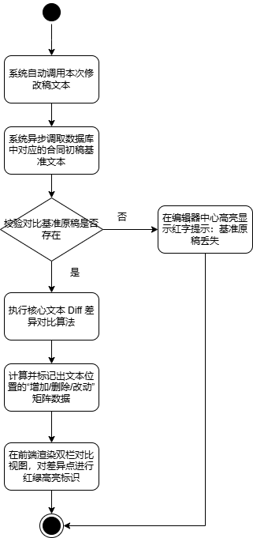

C. 对异常情况的回应
i. 通信失败弹出全局气泡告知用户：“文本对比服务响应超时，请刷新页面重新触发审查。”
ii. 错误处理当由于突发系统异常导致原稿文本丢失时，系统拦截Diff计算逻辑，保持工作台整洁，并引导用户重新关联基准合同。
4. 输出
A. 对本功能所有输出数据的详细描述
i. 双栏视图差异对比渲染结果
1.输出位置：工作台中央双栏文本编辑器区域。
2.输出内容：渲染出带有红绿背景色块高亮、带删除线及新增下划线的差异对比文本流。
3.错误消息：
a) 基准文本丢失：在编辑器中心高亮显示红字提示：“对比基准原稿丢失，无法启动差异分析，请联系系统管理员或重新创建合同。”
b) 内存计算溢出（极端超长合同）：弹出全局警告：“合同文本超长导致比对计算超时，请尝试分段进行风险审查。”

3.4.3 Functional Requirements 3 – Risk Identification & Classification 风险识别与分级提示
1. 介绍
系统在完成文本差异比对后，自动将修改稿中的新增、删除和改动文本片段作为输入，调用法务大模型进行深度语义法律风险评估。大模型将自动识别出这些改动可能对本公司造成的潜在法律陷阱（如责任无限扩大、管辖权不利、付款条件苛刻等），对其进行风险分类，并标注风险等级（高风险、中风险、低风险），在工作台右侧面板以可视化标签和风险条目列表的形式呈现。
预期的错误输入：
i. 差异文本片段过碎或无实质法理意义：提示当前改动仅为错别字或标点修正，未检测到实质性法律风险。
ii. 大模型风控接口计算过载或中断：气泡告知，风险分析异常中断。
2. 输入
A. 对该功能所有输入数据的详细描述
a) 差异文本片段集合 (Diff_Text_Segments)
i. 输入来源：前置功能F.NR.02自动计算并输出的红绿差异文本矩阵
ii. 数量：包含一到多个被改动的文本段落，总数取决于对方修改的频率
iii. 度量单位：条
iv. 时间要求：无时间要求
v. 包含精度和容忍度的有效输入范围：格式为结构化的JSON文本片段集合，单次送入大模型的总字符数不得超过10000字。
B. 接口规格或接口控制文档的参考
智能风控语义大模型提示词（Prompt）工程规范与参数手册：https://platform.openai.com/docs/guides/reasoning
3. 处理
A. 输入数据的有效性检测对输入的差异文本集合进行的有效性检测：
i. 检测差异文本集合的大小是否大于0。
ii. 检测是否存在引发大模型拒绝回答的非法律合规性敏感乱码。
B. 操作的确切次序，包括各事件的时序。
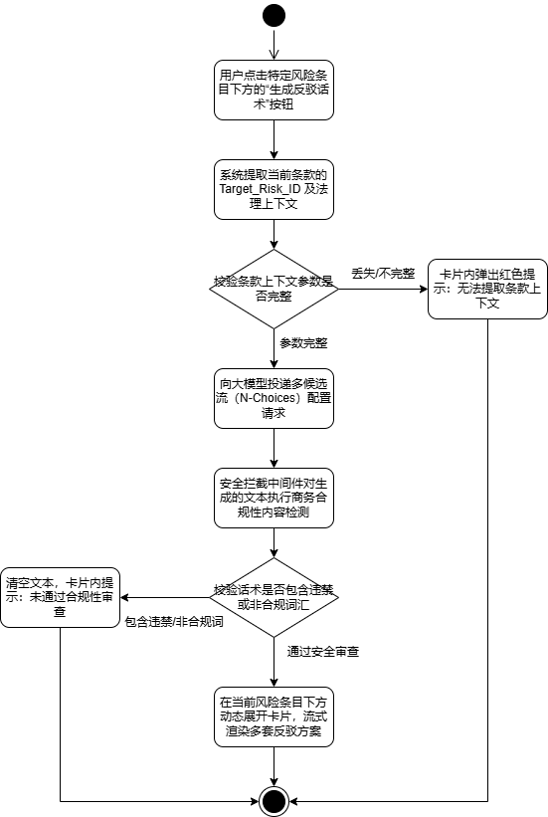
C. 对异常情况的回应
i. 通信失败弹出全局气泡告知用户：“大模型风险分析服务请求超时，未能成功识别风险，请点击风险面板的‘重新诊断’按钮。”
ii. 错误处理当大模型返回的JSON数据由于格式错乱导致前端无法解析风险等级（高/中/低）时，前端进行防御性容错捕获，将该条风险默认标记为“未知风险/待人工审查”，防止系统崩溃，并在控制台记录日志。
4. 输出
A. 对本功能所有输出数据的详细描述
i. 风险诊断报告面板的文字与标签反馈
1.输出位置：风险审查工作台右侧独立折叠面板。
2.输出内容：渲染出包含【高风险·红色】、【中风险·黄色】、【低风险·蓝色】的条目列表，每个条目包含修改位置、潜在陷阱描述以及法理依据。
3.错误消息：
a) 超时或中断：在右侧面板中心弹出警告气泡：“服务器过载，法律风险识别中断，请点击重试。”
b) 诊断无实质风险：在面板顶部弹出蓝色友情提示：“经大模型智能审查，本次修改未触及实质性法律权益变动，风险较低。”

3.4.4 Functional Requirements 4 – Counter-argument Rhetoric Generation 谈判反驳话术生成
1、介绍
用户在查看右侧面板的某一处具体风险条目时，可点击该条目下方的“生成反驳话术”按钮。系统将结合当前合同的类型、本公司的利益立场、对方的修改意图以及我国现行法律法规，调用大语言模型一键生成多套用于商务谈判或邮件回复的反驳说辞、替代方案（妥协折中条款）以及法理依据论证，帮助业务人员在谈判中据理力争。
预期的错误输入：
i. 单个风险对象的上下文参数丢失：气泡告知，未能绑定当前条款上下文，话术生成失败。
ii. 触发内容合规拦截：气泡告知，反驳话术生成涉及敏感词。
2、输入
A. 对该功能所有输入数据的详细描述
a) 目标风险条目标识 (Target_Risk_ID)
i. 输入来源：用户鼠标点击特定风险条目的“生成话术”按钮触发
ii. 数量：每次点击操作选择一个特定的风险对象
iii. 度量单位：个
iv. 时间要求：msv.包含精度和容忍度的有效输入范围：合法的UUID风险标识字符串，不能为空。
B. 接口规格或接口控制文档的参考
大模型Chat Completion接口多候选流（N-Choices）配置指南：https://platform.openai.com/docs/api-reference/chat/create
3、处理
A. 输入数据的有效性检测
对触发行为进行的有效性检测：
i. 检测该Target_Risk_ID在当前页面的缓存列表中是否存在。
ii. 检测该风险条目对应的原稿与修改稿上下文文本是否完整。
B. 操作的确切次序，包括各事件的时序

C. 对异常情况的回应
i. 通信失败弹出全局气泡告知用户：“反驳话术生成失败，由于远程AI服务网关失去响应，请稍后再试。”
ii. 错误处理若检测到大模型生成的反驳说辞中包含了违反商务礼仪或系统违禁词的内容，安全拦截中间件将立刻封锁该次输出，清空卡片内容，并提示“话术未通过合规性审查，请重新生成”。
4、输出
A. 对本功能所有输出数据的详细描述
i. 谈判反驳话术卡片的文字反馈
1.输出位置：当前被点击的风险条目正下方的动态展开卡片区域。
2.输出内容：提供 [方案一：强硬回绝（附法条支持）]、[方案二：折中妥协（商务对等条款）] 的Markdown文本排版内容，并附带“一键复制”和“插入修改意见”按钮。
3.错误消息：
a) 上下文丢失报错：在话术卡片区显示红色提示：“无法提取该条款的法理上下文，请尝试刷新页面。”
b) 大模型过载拒绝：卡片内部弹出气泡提示：“AI助手未能理解当前的修改意图，话术生成中止，请重试。”

3.5 子功能模块四 – 本地法务知识库（RAG）
1、子功能功能简介
系统提供本地法务知识库管理功能。法务人员或管理员可以对标准合同模板库进行更新维护，并将最新的国家法律法规、司法解释条文导入系统底层。系统利用检索增强生成（RAG）技术，在用户进行法务处理时进行后端语义召回与精准匹配提示。
2、子功能系统用例
此处描述子功能中包含的功能
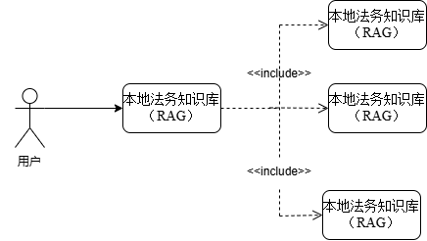

3.5.1 Functional Requirements 1 – Template Library Maintenance 标准合同模板库维护
1、介绍
管理员或高级法务人员可在后台管理系统中对“标准合同模板库”进行日常维护，支持上传新的行业标准合同范本、修改已有模板的法理备注，或废弃过期的合同版本。
预期的错误输入：
i. 模板文件格式不合规：气泡告知，限DOCX格式。
ii. 关键变量标签未埋设：气泡告知，模板未检测到大模型解析所需的结构化变量占位符。
2、输入
A. 对该功能所有输入数据的详细描述
a) 标准合同模板文件 (Template_File)
i. 输入来源：管理员本地文件选择
ii. 数量：单次上传1个
iii. 度量单位：个
iv.包含精度和容忍度的有效输入范围：必须为可编辑的.docx格式，文件体积10MB。
B. 接口规格或接口控制文档的参考
Element Plus后端文件覆写与存储组件规范：https://element-plus.org/zh-CN/component/upload.html
3、处理
A. 输入数据的有效性检测
检测上传的文件后缀是否为.docx，且检测文档内部是否包含规范的占位符标识（如 {甲方}、{违约金比例}）。
B. 操作的确切次序，包括各事件的时序。
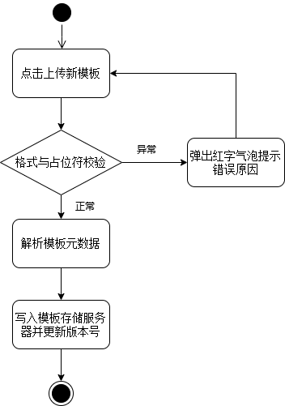
C. 对异常情况的回应
i. 通信失败：弹出全局气泡：“模板库文件服务器连接超时，请检查后端存储卷状态。”ii. 错误处理：若检测到模板命名与库中已有模板重名，系统拦截强行覆盖，在输入框边缘弹出黄色警告，提示“是否作为V2新版本追加”。
4、输出
A. 对本功能所有输出数据的详细描述
i. 模板维护成功的界面反馈
1.输出位置：后台模板列表首行。
2.输出内容：标准模板 [XXXX] 已成功发布，当前版本：V3.1。
3.错误消息：
a) 占位符缺失：弹出红色气泡：“模板未检测到核心要素变量占位符，大模型将无法识别，请修改后重新上传。”

3.5.2 Functional Requirements 2 – Statutory Provision Import 法律法规条文导入
1、介绍
系统管理员可通过后台的数据导入引擎，将国家最新颁布的法律法规、地方法规以及司法解释的纯文本或JSON结构化数据批量导入系统的知识库集群，供RAG检索服务进行底层的文本切片与向量训练。
预期的错误输入：
i. 导入数据流字段缺失：气泡告知，缺少法条名称或正文内容。
2、输入
A. 对该功能所有输入数据的详细描述
a) 法规条文数据包 (Law_Data_Package)
i. 输入来源：系统后台批量导入或对接外部法理API
ii. 数量：单次可包含数千条法文条目
iii. 度量单位：批次
iv. 包含精度和容忍度的有效输入范围：标准的结构化JSON或Excel文本，必须包含Law_Title（法条名称）和Law_Content（正文条款）这两个必填字段。
B. 接口规格或接口控制文档的参考
结构化法典批量解析与网关入库文档：https://apifox.com/apidoc/project-1024204/api-5678910
后端大数据批量解析组件（Excel/JSON）处理规范：https://github.com/sheetjs/sheetjs
3、处理
A. 输入数据的有效性检测检测每一条法条正文的字符长度是否大于0，核心字段是否完整。
B. 操作的确切次序，包括各事件的时序。
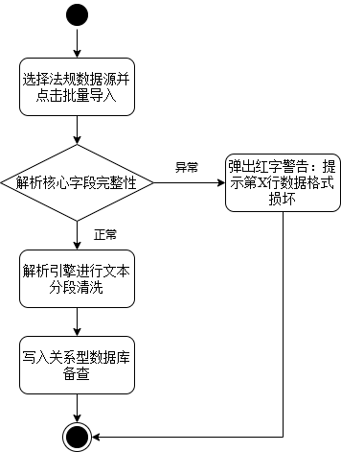
C. 对异常情况的回应
i. 通信失败：全局气泡提示：“法典解析网关断开连接，批量导入中断。”
4、输出
A. 对本功能所有输出数据的详细描述
i. 批量入库日志反馈
1.输出位置：后台导入控制台日志区。
2.输出内容：成功解析法规条文1420条，已全部进入待向量化就绪队列。
3.错误消息：
a) 字段丢失：在状态栏提示：“由于部分条目缺少正文内容，导致整批导入被拦截，请检查源文件。”

3.5.3 Functional Requirements 3 – Retrieval-Augmented Generation 检索增强匹配
1、介绍
这是RAG模块最核心的底层引擎。当用户在前台进行合同智能起草、或者进行谈判风险审查时，系统会在后台自动触发本功能。系统把当前的合同上下文转化为向量编码，去底层的Milvus向量数据库中实时进行语义关联度检索，并将召回率最高的前3条法律法规或标准模板片段，精准喂给大模型作为上下文背景（Context），从而彻底杜绝大模型“瞎编法律/幻觉”的现象。
预期的错误输入：
i. 召回相似度极低（低于置信度阈值）：系统转入通用法律知识库兜底进行模糊匹配
2、输入
A. 对该功能所有输入数据的详细描述
a) 合同实时上下文片段 (Context_Chunk)
i. 输入来源：前台起草/审查功能模块实时传递的语义文本
ii. 数量：每次调用传入一个大文本段
iii. 度量单位：条
iv. 时间要求：要求整个RAG向量检索召回过程在500ms内完成。
v. 包含精度和容忍度的有效输入范围：标准的文本字符串，长度在10-4000字符以内。
B. 接口规格或接口控制文档的参考
Milvus / Pinecone向量数据库相似度（Cosine Similarity）匹配API：https://milvus.io/docs
3、处理
A. 输入数据的有效性检测
校验传入的上下文文本是否为空，且检测后台Embedding编码器（如text-embedding-3）是否在线。
B. 操作的确切次序，包括各事件的时序
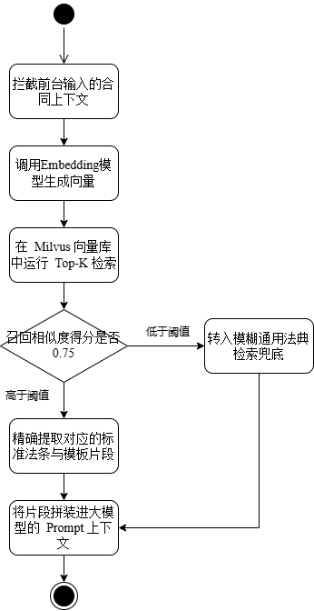
C. 对异常情况的回应
i. 通信失败：若向量数据库挂掉，系统触发防御性降级机制，绕过RAG直接将原始Prompt 发给大模型，并弹出隐蔽警告，防止整个智能起草功能卡死。
4、输出
A. 对本功能所有输出数据的详细描述
i. 送入大模型或前台展示的结构化增强上下文
1.输出位置：大模型底层API输入端，以及前台界面右下角【合规法理依据】推荐悬浮窗。
2.输出内容：组装好的、带有精确法律出处及法条正文的知识库匹配数据。
3.错误消息：
a) 向量库离线（降级提示）：在系统后台日志输出：“本地RAG数据库离线，系统当前已自动降级为大模型原生通用法理进行回答。”

3.6 子功能模块五 – 后台管理
1、子功能功能简介
系统提供面向超级管理员的安全管理后台。管理员可通过后台对注册的用户账号进行资质审核与权限合规性控制，实现大模型API Key的本地化加密配置与切换，并实时监控系统运行日志与接口调用异常，确保整个智能合同系统的安全与稳定。
2、子功能系统用例
此处描述子功能中包含的功能
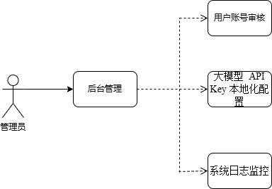

3.6.1 Functional Requirements 1 – User Account Audit 用户账号审核
1、介绍
新注册的业务人员或企业法务账号处于“待激活”状态，管理员进入后台审核面板，查阅用户填写的企业资质、工号及邮箱，手动点击“通过”或“驳回”，以此控制系统访问权限。
预期的错误输入：
i. 驳回原因未填写：当点击驳回时，若未填写具体驳回理由，气泡告知请填写驳回原因
2、输入
A. 对该功能所有输入数据的详细描述
a) 审核操作指令 (Audit_Action)
i. 输入来源：管理员鼠标点击（通过 / 驳回）
ii. 数量：每次操作处理1条记录
iii. 度量单位：次
iv. 包含精度和容忍度的有效输入范围：枚举值限制为 "APPROVED" 或 "REJECTED"，不能为空。
b) 驳回原因文本 (Reject_Reason)
i. 输入来源：管理员在弹窗中键盘输入
ii. 数量：仅在 Audit_Action 为 "REJECTED" 时必填
iii. 度量单位：条
iv. 包含精度和容忍度的有效输入范围：UTF-8 编码文本，1-200 字符以内。
B. 接口规格或接口控制文档的参考
后台表格状态标记与弹窗表单组件规范：https://element-plus.org/zh-CN/component/table.html
3、处理
A. 输入数据的有效性检测检测被审核的用户ID是否存在于待审核数据库中，检测驳回状态下原因文本是否为空。
B. 操作的确切次序，包括各事件的时序。
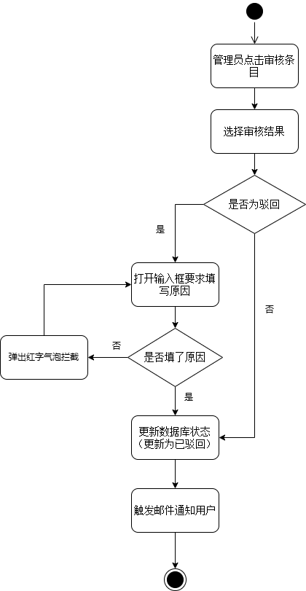

C. 对异常情况的回应
i. 通信失败（邮件网关离线）
当后端成功将用户状态修改为激活，但由于企业邮件服务器（SMTP）断开导致无法发送通知邮件时，系统允许账号正常激活，但需在后台右上角弹出黄色弱提示告知管理员：“账号已成功激活，但通知邮件发送失败，请检查邮件服务网关。”
ii. 错误处理
当管理员在未填写驳回原因的情况下强行点击“确认驳回”时，前端直接拦截向后端发送请求的动作，保持当前弹窗开启。若两个管理员同时打开后台操作同一个用户，其中一人先处理完毕后，第二人再点击时，后端抛出重入异常，前端捕获后提示：“该用户账号已被其他管理员处理，请刷新列表。”
4、输出
A. 对本功能所有输出数据的详细描述
i. 审核状态更新反馈
1.输出位置：后台表格当前行的状态标签栏。
2.输出内容：更新为“已启用”或“已驳回”。
3.错误消息：
a) 驳回原因空拦截：在弹窗输入框下方高亮提示红字：“驳回时必须填写原因，以便用户知晓。”

3.6.2 Functional Requirements 2 – LLM API Key Localization 大模型API Key本地化配置
1、介绍
为了保障企业法律数据的隐私性，管理员可在后台直接配置和切换底层对接的大模型（如 OpenAI、ChatGLM等）的API Key。系统对输入的Key进行本地化AES-256加密存储，不上传至任何第三方云端。
预期的错误输入：
i. API Key格式明显错误：气泡告知，请输入合法的Key字符串。
ii. 连通性测试失败：气泡告知，该Key无法成功握手大模型接口。
2、输入
A. 对该功能所有输入数据的详细描述
a) 模型服务商选择 (Provider_Code)
i. 输入来源：用户在下拉菜单中点击勾选
ii. 数量：单次配置仅可选择1个服务商
iii. 度量单位：个
iv. 时间要求：ms
v. 包含精度和容忍度的有效输入范围：系统内置供应商规范编码字符串，限制为 "openai" 或 "glm"，不能为空。
b) 密钥密文 (API_Key_String)
i. 输入来源：管理员通过键盘手工输入或复制粘贴
ii. 数量：单次配置对应 1 个密钥文本
iii. 度量单位：个
iv. 时间要求：秒级（提交后系统需在3s内执行完后端的实时连通性探测）
v. 包含精度和容忍度的有效输入范围：标准的UTF-8编码密文字符串，长度在20-128位之间，且必须符合特定供应商的秘钥前缀规则（如OpenAI规范需以sk-开头）
3、处理
A. 输入数据的有效性检测
对API Key配置行为进行的有效性检测：
i. 检测当前输入的密钥密文字符串是否为空，且长度是否在20-128位合法区间内。
ii. 提取密钥前缀，检测是否与选定的模型服务商（Provider_Code）匹配规则相符（如选择OpenAI时，密钥必须以sk-开头）。
B. 操作的确切次序，包括各事件的时序
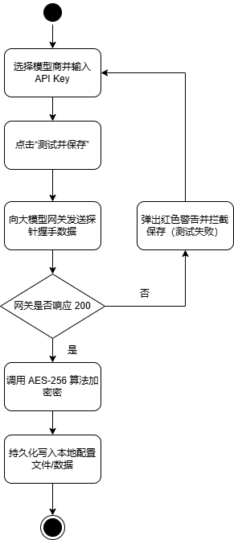
C. 对异常情况的回应
i. 通信失败（探针请求超限挂起）
当向大模型服务商网关发送探针握手数据时，如果遭遇极端的网络丢包导致请求在3000ms内未收到任何响应，系统触发超时截断机制，自动判定为测试失败，并弹出提示：“探测大模型网关超时，请确认您的服务器海外代理配置。”
ii. 错误处理
若管理员输入的Key包含非法字符（如带有空格或特殊截断符），前端在点击按钮时直接予以正则拦截，不向后端投递任何无效的探针请求，防止接口被恶意刷量。
4、输出
A. 对本功能所有输出数据的详细描述
i. 密钥配置状态反馈
1.输出位置：配置面板顶部中央。
2.输出内容：大模型接入配置成功，本地加密通道已启用。
3.错误消息：
a) 格式/前缀不对：输入框下红字提示：“密钥格式不符合当前厂商规范，请重新核对。”
b) 网络超时/不可达：弹出气泡：“连通性测试超时，系统检测到本地服务器未配置代理或无法连接该模型网关。”

3.6.3 Functional Requirements 3 – System Log Monitoring 系统日志监控
1、介绍
系统后台实时捕获全栈运行日志（包括用户操作行为、大模型Token消耗量、RAG向量检索延迟以及系统500崩溃错误），并以流式日志控制台和可视化图表的形式供管理员监控，以便及时发现恶意攻击或大模型欠费停机风险。
预期的错误输入：
i. 日志检索时间范围倒置：提示结束时间不能早于开始时间。
2、输入
A. 对该功能所有输入数据的详细描述
a) 日志级别过滤 (Log_Level)
i. 输入来源：用户在下拉单选框中点击勾选
ii. 数量：单次查询仅可选择1个日志级别
iii. 度量单位：个
iv. 时间要求：ms
v. 包含精度和容忍度的有效输入范围：系统内置的规范化字符串常量，严格限制在"INFO"、"WARN"、"ERROR"内，允许为空（为空时默认查询全部级别）。
b) 时间筛选范围 (Time_Range)
i. 输入来源：用户点击日期时间选择器组件进行范围勾选
ii. 数量：包含1个起始时间与1个结束时间的时间戳对
iii. 度量单位：组
iv. 时间要求：ms
v. 包含精度和容忍度的有效输入范围：标准的ISO 8601格式时间字符串（YYYY-MM-DD HH:mm:ss）。结束时间必须大于等于开始时间，且最大跨度容忍度限制在当前时间往前推的30天以内。
B. 接口规格或接口控制文档的参考
ElasticSearch全文日志检索与过滤API官方指南：https://www.elastic.co/guide/en/elasticsearch/reference/current/query-dsl.html
前端WebSocket异步日志流式推流状态组件规范：https://developer.mozilla.org/zh-CN/docs/Web/API/WebSocket
3、处理
A. 输入数据的有效性检测
对日志查询行为进行的有效性检测：
i. 校验传入的起始时间戳是否早于或等于结束时间戳。
ii. 检测选定的日志级别编码是否在系统合法的字典枚举值之内。
B. 操作的确切次序，包括各事件的时序时序流程
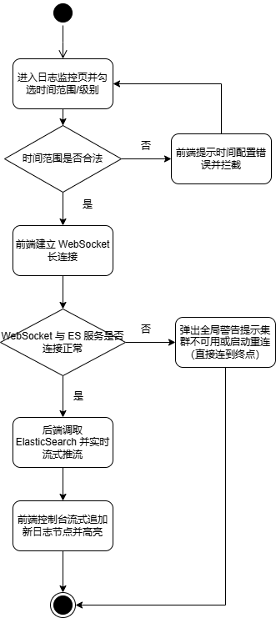
C. 对异常情况的回应
i. 通信失败（WebSocket中断与自动重连）在流式推流过程中，如果因为网络抖动导致 WebSocket连接意外断开，前端控制台不得崩溃，需立刻在日志区顶部流出黄色弱提示：“连接已断开，正在尝试第X次自动重连...”，系统默认提供3次自动重连机制。
ii. 错误处理若后台搜索引擎（ElasticSearch）因为内存溢出或服务挂掉而无法响应查询时，系统触发降级容错，WebSocket抛出异常码，前端捕获后清空无损画布，并弹出全局红字警告：“日志索引集群暂时不可用，请联系系统架构师检查ELK状态。”
4、输出
A. 对本功能所有输出数据的详细描述
i. 控制台流式日志反馈
1.输出位置：后台管理工作台中央大文本日志黑色控制台区域。
2.输出内容：按时间线垂直向下动态滚动输出标准的、带有特定高亮颜色（如ERROR为红色，WARN为黄色）的结构化日志文本。
3.错误消息：
a) 查询数据过载：当管理员选定的时间跨度过长导致单次召回日志量超过50,000条时，控制台顶部弹出黄色警告浮窗：“单次查询日志量超出50,000条，系统已自动为您展示最新的前1,000条，请缩短筛选时间跨度。

4 Data storage and management needs 数据存储与管理需求

4.1 数据库选型与存储类型定义
根据各业务场景对数据读写特性、事务要求及检索维度的不同，系统数据存储划分为以下四种类型：

4.1.1 结构化业务数据库 (Relational Storage)
选型技术：关系型数据库（MySQL 8.0+）。
设计核心：必须支持完备的ACID事务特性，保证多表关联下数据的一致性与完整性。
存储对象：
用户与组织：用户基本信息、密码哈希、组织机构/企业认证资质。
合同元数据：合同流水号、名称、类型、创建人、签署主体、文件物理存储路径映射。
审计与运营：系统全栈操作日志、大模型API Key密文、Token消耗统计流水。

4.1.2 知识库向量数据库 (Vector Storage)
选型技术：分布式向量数据库Milvus。
设计核心：提供针对高维稠密向量（Dense Vector）的毫秒级相似度检索能力，支持HNSW索引以优化Top-K查询性能。
存储对象：
法条知识向量：国家法律法规（如《民法典·合同编》）经文本切片后的向量编码（如1024 维浮点数）。
模板脚手架向量：企业标准合同模板的条款段落及对应的变量占位符向量。

4.1.3 高速缓存与状态数据库 (Key-Value Storage)
选型技术：内存键值数据库（建议使用Redis 7.0+）。
设计核心：高并发读写，支持数据自动过期（TTL机制）与分布式锁。
存储对象：
安全验证：短信验证码（5分钟过期）、手机换绑临时安全令牌（Token）。
流量控制：单用户/单IP接口请求限流计数器（滑动窗口机制）。

4.1.4 文件对象存储 (Object Storage)
选型技术：云原生对象存储（如阿里云OSS / 腾讯云COS或私有化部署MinIO）。
设计核心：海量非结构化文件的安全存储与快速读取，支持通过签名 URL（Presigned URL）进行限时安全访问。
存储对象：
用户上传的.docx/.pdf合同修改稿原件、OCR解析过程中的临时图像切片、系统生成的合同导出文件。

4.2 核心数据表与集合逻辑设计

1. 结构化业务表（MySQL）
- 用户主表 (t_user)：uid(PK), phone, password_hash, nickname, enterprise_id(FK), status(正常/禁用), create_time
- 合同记录表 (t_contract)：contract_id(PK), title, category(5类合同), owner_uid(FK), oss_path, current_version, create_time
- Token 消耗流水表 (t_token_log)：log_id(PK), uid(FK), contract_id(FK), prompt_tokens, completion_tokens, total_tokens, call_time

2. 向量集合设计（Milvus Collection）
法条向量集合 (legal_clause_collection)：
Schema 字段：id (INT64, PK), vector (FLOAT_VECTOR, Dim:1024), raw_text (VARCHAR, 存储原始法条文字), law_title (VARCHAR, 法规名称), clause_num (VARCHAR, 条目编号)。
索引类型：HNSW, 距离度量：COSINE（余弦相似度）。

4.3 数据持久化与生命周期管理 (Data Lifecycle)
数据类型 | 存储位置 | 持久化策略 | 生命周期 / 清理策略
用户信息与合同元数据 | 关系型数据库 | 永久存储（逻辑删除） | 用户未主动注销前永久保留，删除操作仅做状态变更（is_deleted = 1）。
法律法规向量数据 | Milvus向量库 | 永久存储 | 随国家法律法规颁布/废止进行全量更新或增量覆盖。
短信验证码与临时令牌 | Redis内存 | 不持久化 | 严格设置TTL = 300秒，过期由Redis内存淘汰机制自动清理。
限流计数器 | Redis 内存 | 不持久化 | 随时间窗口滑动自动重置（如60秒清零）。
合同文件实体 | 对象存储 (OSS) | 永久存储 | 存储于分布式多副本介质，与合同记录表生命周期同步。
OCR中间态临时图片 | 对象存储 (OSS) | 暂存 | 合同解析完成后，触发异步任务在24小时内物理删除。

4.4 数据安全与容灾需求 (Security & Disaster Recovery)

4.4.1 数据静态加密 (Encryption at Rest)
数据库密码加密：用户密码必须采用具有工作因子的强哈希算法（如BCrypt或Argon2）进行加盐哈希存储，严禁明文或单向MD5存储。
敏感配置加密：大模型API Key在关系型数据库中必须采用AES-256-GCM加密算法存储，解密密钥（Master Key）必须脱离数据库，部署在服务器环境变量中。

4.4.2 数据传输加密 (Encryption in Transit)
所有数据库连接（包括应用程序至MySQL、Milvus、Redis、OSS）在生产环境中必须强制启用TLS/SSL加密通道，防止内网嗅探。

4.4.3 备份与容灾 (Backup & Recovery)
关系型数据库：必须配置每日凌晨自动全量备份（保留最近30天备份文件），并开启Binlog 增量实时备份，实现秒级点对点恢复（PITR）。
向量数据库：定期对Milvus进 Collection级别的Snapshot备份，防止索引文件损坏。

5 Performance Requirements 性能需求

5.1 时间性能需求
登录时间最长不超过5s
页面之间跳转时间不超过5s
文本差异比对时间不超过5s
每项普通操作平均时间不超过5s
AI对话及初稿流式首字响应时间不超过5s

5.2 系统开放性需求
Web端业务员端与管理员端作为网页，可以运行在 Windows 平台和 Mac 平台的各种常见主流浏览器中（如 Chrome、Firefox、Edge、Safari 等）。系统具备互操作性和可扩展性，具有兼容性，可以将各种法律大模型API与企业内部办公系统集成在统一的 Web 平台上，实现法务协作的统一规划、统一平台和统一建设。

5.3 界面友好性需求
界面设计要和用户研究紧密结合，是一个不断为最终用户设计满意视觉效果的过程。用户界面的友好性对于系统正常操作、保证系统顺利运行具有十分重要的作用。在界面设计中争取做到简易性，安全性，一致性，使用用户语言，记忆负担最小化，排列分组，从用户角度考虑，利用用户的熟悉程度，从而设计出美观简洁友好的界面。

5.4 系统可用性需求
可用性是衡量系统用户体验的重要质量指标。国际上对可用性作了这样的定义：产品在特定使用环境下为特定用户用于特定用途时所具有的有效性(effectiveness)、效率(efficiency)和用户主观满意度(satisfaction)
有效性：用户完成特定任务和达到特定目标时所具有的正确和完整程度；
效率：用户完成任务的正确and完整程度与所使用资源(如时间)之间的比率；
满意度：用户在使用产品过程中所感受到的主观满意和接受程度。
要做到以上三点，在设计系统的最初就要对系统的功能进行梳理，增加对使用者（如企业业务员、管理员）的需求和行为习惯的分析，形成用户角色的模型。同时在系统的制作过程中要不断用设定好的用户角色来检验合同智能起草与风险比对交互过程中是否存在的问题，及时修正，同时要善于发掘用户隐藏着的行为习惯，并用可见的元素表达出来，如颜色（如风险等级的红黄蓝标注），质感，位置等等。统可用性需求

5.5 可管理性需求
系统是项目的成果，系统的好坏决定了项目的好坏。一个系统可维性强不强，决定了系统的生命期限。一个系统的生命期限长短，能直接体现项目投资的收益。系统可维护性，不是在项目结束之后才考虑的事情，而是在项目启动时，就必须考虑，并写入系统需求里面。
提高系统可管理性，要做到：
一、增加系统配置界面，减少人工通过后台修改
二、尽量避免系统重启，采用能及时修复的技术
三、增加系统定期自检程序，防患于未然

6 Interface Requirements 接口需求

6.1 User Interface 用户接口
实现用户操作图形化界面，用户的交互界面都通过键盘与鼠标交互。采用响应式的交互方法，屏幕大小能够适应不同的平台要求。

6.2 Software Interface 软件接口
Web端系统运行时，会用到大模型服务平台提供的多种接口。
由于接口数量过多，且阿里云百炼官方文档中提供了详细的接口说明，因此此处不再罗列，可通过以下链接进入官方文档进行查看：
https://help.aliyun.com/zh/dashscope/developer-reference/api-details

6.3 Hardware Interface 硬件接口
暂无

6.4 Communication Interface 通讯接口
本系统使用TCP/IP网络协议进行通讯

7 Overall design constraints总体设计约束

7.1 Standards compliance 标准符合性
本系统应严格遵循 《软酷卓越实验室 COE 技术要求规范》 ，《软酷卓越实验室 COE 编程规范要求》规范。

7.2 Hardware Limitations 硬件约束
Web端的运行需要用户设备具备 4G RAM 及以上可用内存；显示器分辨率建议在 1280×720 像素及以上，以保证双栏预览界面的完整呈现。

7.3 Technology Limitations 技术限制
系统前后端交互采用大模型流式传输（SS技术），前端需保证浏览器内核版本支持原生 EventSource或相关Stream解析API。
开发中需要注意大模型商用 API 接口的单次Token输入与输出最大长度限制（Max Tokens），在处理超长合同时需要设计文本分段切片与截断兼容逻辑。

8 Software Quality Attributes 软件质量特性

8.1 Reliability 可靠性
适应性：保证该系统在原有的基础功能上进行扩充，在原来的系统中增加新的业务功能（如新增合同类型或谈判策略），可方便的增加，而不影响原系统架构。适用于多个版本的浏览器。
容错性：在网络拥塞、大模型API超限崩溃、内存不足的情况下，不造成该系统功能完全失效，大模型异常断线时可给出清晰的重试提示，系统可正常关闭及重启。
可恢复性：出现网络故障或大模型接口断开等问题，在网络恢复正常后，系统能自动重连并正常运行。

8.2 Usability 易用性
易用性：具备良好的系统界面设计，使用户清晰易用，系统功能要高度集中。在对话框及输入组件中阻止用户输入非法数据或进行非法操作。对于多轮对话合同起草等复杂的流程处理，系统应该提供向导功能并注释（如步骤进度条与输入示例提示）。可随时给用户提供使用帮助。

9 Requirements Classification 需求分级
Requirement ID  需求ID | Requirement Name  需求名称 | Classification  需求分级
F.UM.01 | 账户绑定与登录 | A
F.UM.02 | 修改个人资料 | B
F.UM.03 | 退出登录 | B
F.CD.01 | 合同类型选择 | A
F.CD.02 | 多轮对话引导与要素采集 | A
F.CD.03 | 初稿自动生成与双栏预览 | A
F.CD.04 | 合同下载与导出 | B
F.NR.01 | 修改稿上传解析 | A
F.NR.02 | 文本差异对比与高亮 | A
F.NR.03 | 风险识别与分级提示 | A
F.NR.04 | 谈判反驳话术生成 | B
F.KB.01 | 标准合同模板库维护 | B
F.KB.02 | 法律法规条文导入 | B
F.KB.03 | RAG 检索增强匹配 | A
F.BM.01 | 管理员登录 | A
F.BM.02 | 用户信息管理 | A
F.BM.03 | API Key 本地化配置 | A
F.BM.04 | 系统日志监控 | B

重要性分类如下：
A.必须的
绝对基本的特性；如果不包含，产品就会被取消。
B.重要的
不是基本的特性，但这些特性会影响产品的生存能力。
C.最好有的
期望的特性；但省略一个或多个这样的特性不会影响产品的生存能力。

